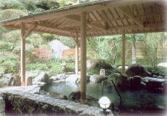
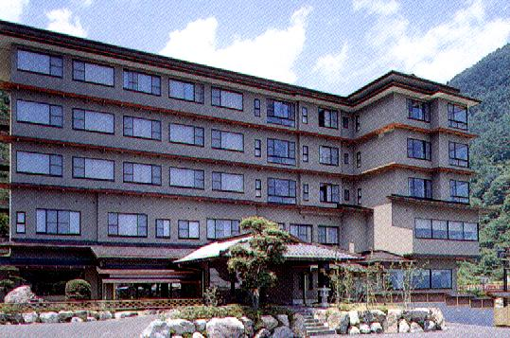

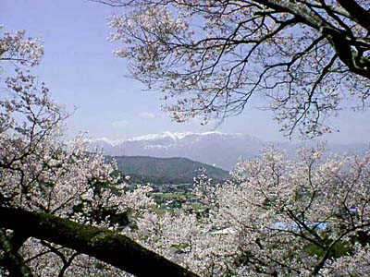
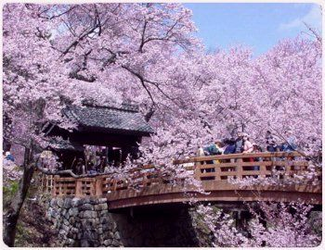
000A
①宿泊は人気抜群の宿「山野草の宿 二人静」です。
②カトウコヒガンザクラはやや小ぶりで赤みを帯び、その
可憐さと規模の大きさは「天下第一の桜」と称されています。
③伊那梅苑の総面積は２万余坪にわたり、７000本の梅樹が植えられ、日本一の規模を誇っています。
ココが魅力のポイント
ご一行様
●旅 行 日 月 日（ ）～ 月 日（ ）
●旅行代金 おひとり 約 円

ふたりしずか
５月下旬から６月中旬かけ当館付近の山林に二つの可憐な花を咲かせる山野草で、この名をとったお宿です。

山野草の宿 二人静
中央アルプスの麓に位置し、南アルプスを一望できる絶好のロケーショ ンと旬の素材を活かした料理が自慢です。

高遠城址公園よりアルプスを望む
１ | 各地＝〈名神〉＝一宮IC＝日本料理・江美(昼食)＝〈中央道〉＝駒ヶ根IC＝光前寺（霊犬早太郎伝説と光苔）  8:00～8:30 11:45 12:30 15:00 15:30  ＝マルスウイスキー工場（試飲と見学）＝駒ヶ根高原･早太郎温泉〈泊〉  15:40 16:00 16:05  ※ＯＰ：希望者は駒ヶ岳ロープウェイで残雪の「木曽駒ヶ岳・千畳敷」観光 （別途＠3.800）
２ | お宿＝高遠城址（1.500本を超えるコヒガンザクラ）＝伊那梅苑（４月上･中旬梅満開、下旬しだれ桃）＝  8:00 9:00 10:20 11:00 11:45  ＝伊那I.C＝〈中央道〉＝駒ケ根I.C＝ホテル陣屋(昼食・ミニ会席)＝松川I.C＝〈中央道・名神〉＝各地  12:30 13:30 18:30～
※開花時期・開花状況は気象条件により異なりますのであらかじめご了承ください。
■行程000 ◆ご宿泊 長野県/早太郎温泉 山野草の宿 二人静

●企画のお問い合わせは。
山野草の宿 二人静 大阪案内所
電話06-6376-2311
旅行企画書

00
アルプスに抱かれた天下一の桜の名所を訪ねる

